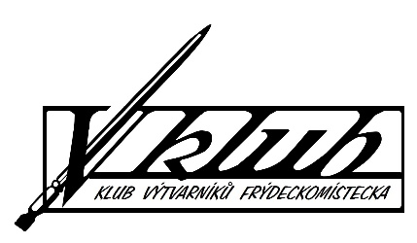
Závazná přihláška na Dětský SALON FM 2026
Doklad o předání dětských prací
Přihlášku do soutěže „KOHO? CO? Miluji? Mám rád? Potřebuji?“, pořádané V-klubem výtvarníků FM z. s. se sídlem Městská knihovna, Hlavní třída 112, Místek, 738 01 Frýdek-Místek v rámci výstavy Dětský SALON FM 2026, vyplňují rodiče (zákonní zástupci) dětí a přilepí jí na zadní stranu díla.
Přihlášku odevzdejte společně s připravenou prací ve studovně na Dětském oddělení pobočky Městské knihovny na Hlavní třídě 112 do 28. září 2026. Přihláška je dostupná na webových stránkách V-klubu www.v-klub-fm.cz a v knihovně. Projekt je podpořen dotací města Frýdek-Místek.
Prohlášení (zakroužkujte):
Závazně přihlašuji své dítě do výtvarné soutěže: ANO / NE
Závazně přihlašuji své dítě na výstavu Dětský SALON 2026: ANO / NE
Po skončení výstavy žádám o vrácení prací: ANO / NE
Souhlasím se zveřejněním fotografií dítěte a jeho prací: ANO / NE
Údaje o účastníkovi:
Jméno a příjmení účastníka______________________________________________________
Jméno a příjmení zákonného zástupce_____________________________________________
Místo bydliště________________________________________________________________
Věk účastníka v době podání přihlášky_____________________________________________
E-mail________________________________________Telefon________________________
Přihlášená práce, plátno, rozměr 30x40 nebo 40x40, malba olejem, akrylem, temperou:

Název___________________________________________________________________

Souhlas se zpracováním osobních údajů
Správcem osobních údajů je V-klub výtvarníků Frýdeckomístecka. Údaje jsou zpracovávány do vyúčtování projektu za účelem organizace a propagace výstavy Dětský SALON 2026. Zákonný zástupce má právo na přístup, opravu nebo výmaz údajů a může souhlas kdykoliv odvolat.

V ______________________ dne ______________________

Podpis zákonného zástupce: ________________________

Kontakt na pořadatele: Předseda spolku V-klubu: Renata Tropková, Telefon: 776 654 175
rtropkova@seznam.cz nebo archivář Buba František 773 120 220, buba.frantisek@seznam.cz.

